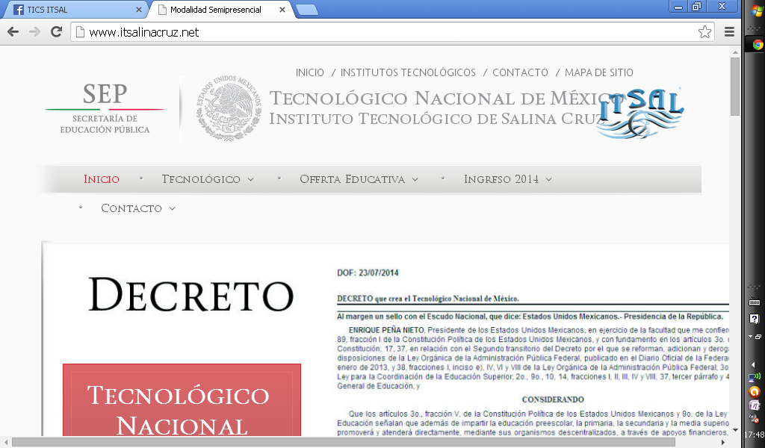

Dirección General de Educación Superior Tecnológica
INSTITUTO TECNOLÓGICO DE SALINA CRUZ

UNIDAD 2:

ACTIVIDAD:

Practica 3

MATERIA:
FUNDAMENTOS DE REDES

DOCENTE:
SUSANA MÓNICA ROMÁN NÁJERA

ALUMNO:
García Ibáñez Marco Antonio

SEMESTRE: 5 GRUPO: E

CARRERA:
ING. EN TECNOLOGÍAS DE LA INFORMACIÓN Y DE LAS COMUNICACIONES

Skype (pronunciado /ˈskaɪp/) es un software que permite comunicaciones de texto, voz y vídeo sobre Internet (VoIP). Tiene la finalidad de conectar a los usuarios vía texto (mensajería instantánea), voz (VoIP) o vídeo. Una de sus fortalezas es la comunicación gratuita por voz y video entre usuarios de Skype desde y hacia cualquier punto del mundo.

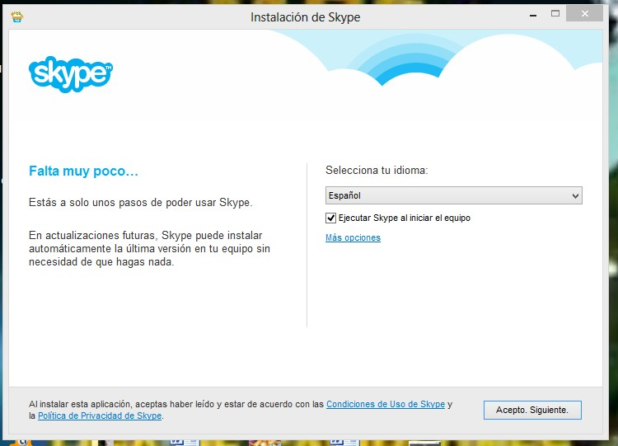
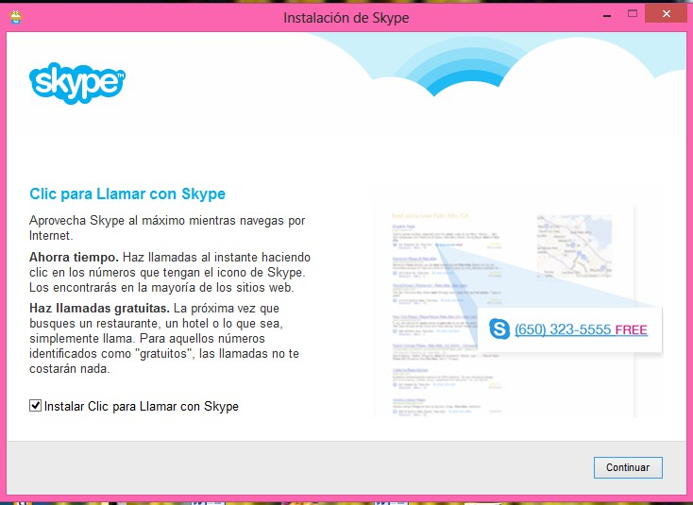
Despues de darle siguiente se tiene que esperar unos minutos para que se instale la aplicación.
INSTALACIÓN:

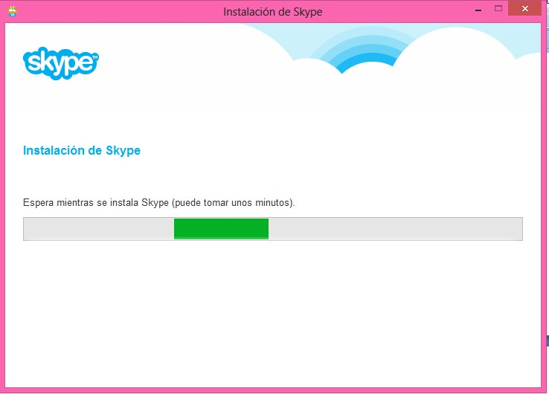
Después de que se haya instalado nos aparece la pantalla principal de la aplicación la cual es:
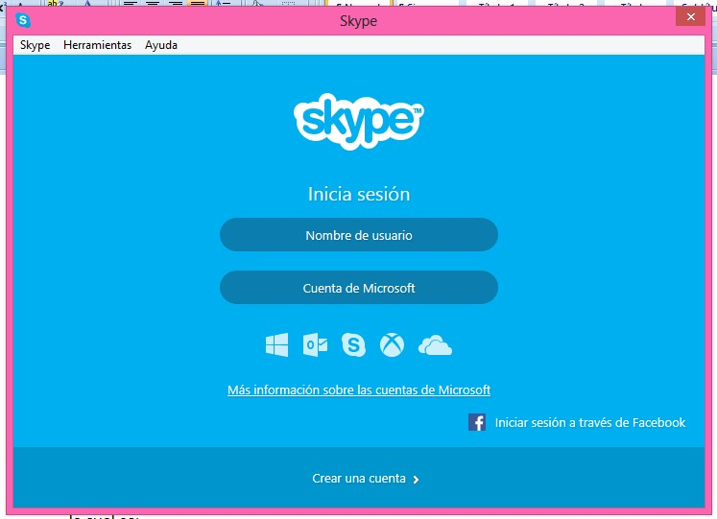

El paso siguiente es registrarnos en esta aplicación.
